Novidades no Hettich Forum e em "roominspirations":
Ideias para conceitos de móveis de sucesso

A Hettich apresentou as suas inovações de topo ao público profissional internacional que visitou a interzum 2023. Agora, este fabricante tem ainda mais destaques e soluções para mostrar: a nova área de exposições no Hettich Forum, em Kirchlengern, reúne os mais diversos mundos temáticos para as áreas de habitação e trabalho. O website "roominspirations" da Hettich funciona como um vasto showroom virtual: existem aqui filtros de pesquisa bem estruturados, que permitem procurar com maior precisão fontes de inspiração nas diversas áreas da habitação.

A Hettich dá respostas sobre a forma como as megatendências urbanidade, New Work e personalização modificam a nossa forma de habitar e viver. E a empresa fornece tudo o que o ramo necessita para criar conceitos de móveis inovadores e aptos para o futuro. Todas as peças de exposição de feira usadas na interzum 2023 e outros conceitos empolgantes encontram-se agora no novo website "roominspirations", integrados em diversos ambientes de mobiliário e apartamentos temáticos.

As inspirações em "roominspirations" são multifacetadas: novas aplicações de produtos, ideias apelativas para móveis, bem como soluções para espaços habitacionais e equipamento de casa orientadas para as mais recentes tendências satisfazem todas as exigências. No segmento premium, o que tem mais procura são móveis fora do comum, que surpreendam pelo seu design exclusivo e performance inesperada. Mas a Hettich também mostra como criar habitabilidade em áreas pequenas sem ter de prescindir do conforto, implementando conceitos de móveis multifuncionais. As ideias criativas para mobiliário integram inclusivamente o home office e promovem o conceito do equilíbrio entre vida profissional e pessoal. Quem for ao site "roominspirations" e pesquisar de forma direcionada nas categorias cozinhas, salas, casas de banho, quartos, zonas de serviço, móveis de hall, escadas, cozinhas outdoor, shop, New Work, chegará rapidamente às soluções certas.

Os esboços de móveis não só podem ser descobertos online, em formato 3D, como também muitos deles podem ser replicados: no site "roominspirations" a Hettich disponibiliza os respetivos dados CAD, informações sobre o processamento e imagens para download gratuito, convidando, inclusive, a usar as ideias da Hettich para a construção do próprio mobiliário.
https://roominspirations.hettich.com

As seguintes fotografias podem ser descarregadas no Menu "Imprensa" em www.hettich.com:
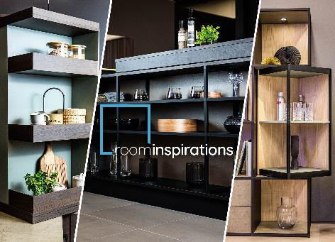
202023_a
O novo website "roominspirations" da Hettich: o showroom virtual convida a explorar os mundos temáticos e a usar os filtros de pesquisa para procurar de forma direcionada novos conceitos nas diversas áreas de habitação e vida. Foto: Hettich

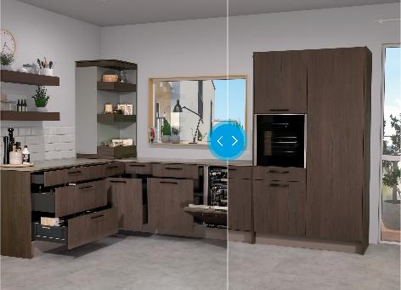
202023_b
O site "roominspirations" da Hettich mostra como funciona na prática: para poder comparar as fotos, existe um cursor deslizante que permite abrir e fechar as soluções de mobiliário para ver como ficam. Foto: Hettich
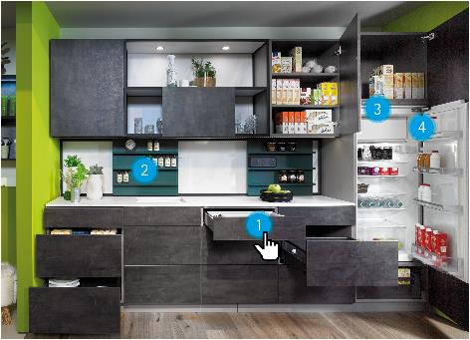
202023_c
No site "roominspirations", os produtos Hettich estão apenas à distância de um clique: basta clicar com o rato nos "hot spots" das soluções de mobiliário para obter mais informações sobre os produtos Hettich apresentados, incluindo vídeos, instruções, links e muitas outras funcionalidades. Foto: Hettich

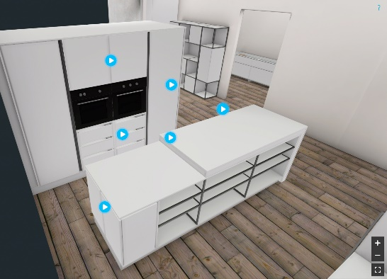
202023_d
O "roominspirations" da Hettich convida a participar numa volta de exploração 3D: aqui, veem-se soluções de mobiliário das mais diversas perspetivas em 3D e animações de movimentos e "voos de câmara" simplesmente fascinantes. Foto: Hettich

Sobre a Hettich
A Hettich foi fundada em 1888 e é atualmente um dos maiores e bem-sucedidos fabricantes de ferragens para móveis no mundo inteiro. A sede da empresa familiar é em Kirchlengern, localizada numa região com tradição na indústria alemã do mobiliário, a Vestefália Oriental. A Hettich tem cerca de 8000 colegas em quase 80 países, que cooperam na busca de soluções que respondam aos desafios do futuro no ramo. A declaração de compromisso, patente no lema "It's all in Hettich", congrega um vasto portfólio de serviços orientados para as necessidades dos clientes no mundo inteiro. Desde há muito que, na Hettich, uma atuação responsável em termos sociais, empresariais e ambientais assume um caráter prioritário. www.hettich.com

